Nos commanditaires

Pour vous
Joindre à nos commanditaires

613-728-1983 !

Chevaliers de Colomb
Conseil Laurier # 5865

CAFÉ FRANCIS

18 Fairmont
SAMEDI de 11h à 13h aux dates fixées

DONS MONÉTAIRES APPRÉCIÉS

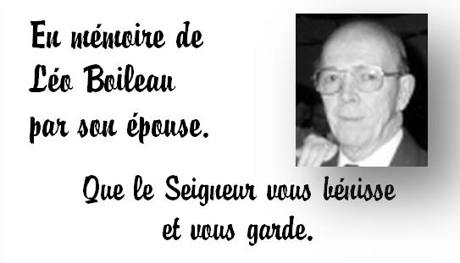
Daniel Lacelle
Grand Chevalier 20, Avenue Fairmont
Ottawa ON K1Y 2K2
613-722-2134
819-962-4525

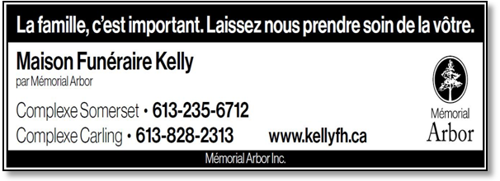

« Vous êtes la lumière du monde » (Mt 5, 14)

Curé : Fr. Shibu George
Collaborateurs : Fr. Alix Poulin, Fr. Jean Chrysostome et Fr. Clovis
Randriamanantena

Bulletin paroissial
Paroisse Saint-François d’Assise

18 octobre 2020 29e Dimanche du Temps Ordinaire

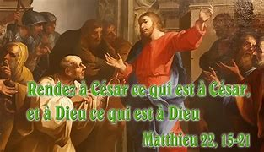

20, avenue Fairmont, Ottawa (Ontario) K1Y 2K2
Téléphone : 613-728-1983
Courriel : stfrancoisdassise@bellnet.ca / Curé : Fr. Shibu George
Site internet : www.stfrancoisdassise.on.ca
Facebook : www.facebook.com/stfrancoisdassiseottawa
Page Twitter : https://twitter.com/SFAottawa
Petites annonces
Message
Fratelli Tutti (Tous frères)
Fratelli Tutti (Tous frères), la troisième encyclique du pape François a été dévoilée dimanche 4 octobre, jour de la fête de saint François d’Assise. Partant d’un constant sombre mais appelant à la fraternité et à « l’amitié sociale » ce document magistériel relativement long est un condensé de la pensée du pape François.
La fraternité et l’amitié sociale sont les voies indiquées par le Pape pour construire un monde meilleur, plus juste et plus pacifique, avec l’engagement de tous, peuples et institutions. Il rappelle avec force l’opposition à la guerre et à la mondialisation de l’indifférence.
L’encyclique « Fratelli Tutti » n’est pas « une critique froide et détachée », elle présente « la tâche de l’humanisation du monde : être vraiment humain, c’est être prêt à regarder le monde à la fois dans sa beauté et dans ses souffrances », a déclaré Anna Rowlands, universitaire britannique de Durham, en présentant le document au Vatican, le 4 octobre 2020. Lire Fratelli tutti, a-t-elle ajouté, c’est être « prêt à écouter en profondeur, au travers de rencontres humaines, les peines et les joies de son époque, et à les prendre en soi, à les porter comme étant les siennes ».
La Lettre Encyclique Fratelli tutti nous parle d’amour et d’attention à l’autre – le genre d’attention qui est en mesure de redonner la santé à notre monde brisé et meurtri. C’est une méditation sociale sur le Bon Samaritain, qui reconnaît en l’amour et en l’attention à l’autre la loi prééminente, et nous propose le modèle d’une amitié sociale créative.
Le Pape François nous invite à regarder le monde avec ce regard, de telle sorte que nous arrivions à percevoir la relation fondamentale et indispensable qui existe entre toutes choses et toutes personnes, qu’elles soient proches ou éloignées de nous. Par la simplicité de son appel, Fratelli tutti est un redoutable défi lancé à notre mode de vie écologique, politique, économique et social. Mais par-dessus tout, c’est la proclamation d’une vérité joyeuse et inaltérable qui nous est présentée ici comme une source d’énergie pour un monde fatigué.
Source : zenit

Bon anniversaire, Marc!

Le 19 octobre sera l'anniversaire de Marc De La Durantaye.
Nous lui souhaitons de passer une journée entourée des siens et de nos pensées pour lui.
Puisse le Seigneur le bénir!

- Veuillez-vous vous abstenir d'aller à l'église si l’une de ces conditions s'applique à vous
- L’un des symptômes suivants : fièvre, toux et respiration sifflante, fatigue, perte d’appétit, essoufflement, crachats excessifs, douleurs musculaires, maux de tête, frissons, confusion, écoulement nasal ou tremblements
- Contact avec une personne dont le test COVID-19 a été positif au cours des 14 derniers jours
- Avez quitté le pays ou la province au cours des 14 derniers jours
- Attendez les résultats de votre propre test COVID-19
- Voir aussi le site web de la paroisse : http://stfrancoisdassise.on.ca/le-port-de-masque-dans-leglise-saint-francois-dassise-est-toujours-obligatoire-5/

- Le port du masque ....vérifié !
Merci de collaborer en portant correctement vos masques durant toute la célébration. Tel qu'indiqué dimanche dernier, le gouvernement pourrait effectuer des vérifications auprès des lieux institutionnels et des lieux de culte pour assurer que les consignes pour la pandémie sont bien en vigueur. Des amendes peuvent résulter tant pour vous que pour la paroisse si les consignes obligatoires ne sont pas respectées.

Petites annonces
- Chapelet avant les messes en semaine
Il a lieu avant les messes du mardi au samedi à 11h. Le mois d’octobre est dédié à la Vierge Marie. Puisse-t-elle nous accompagner dans ces temps difficiles.
- Prions en Église
Comme vous le constatez depuis la reprise des messes en juin, nous ne pouvons plus distribuer des Prions en Église en ce temps de pandémie. Pour cette raison, la paroisse a annulé son abonnement des éditions dominicales. Cependant, nous vous encourageons à vous abonner à l'édition mensuelle qui contient les liturgies en semaine et les liturgies des dimanches. Pour vous abonner, s.v.p. consulter le lien suivant : https://fr.novalis.ca/products/abonnement-prions-en-eglise-edition-mensuelle

- Commémoration des fidèles défunts
Nous soulignerons la commémoration des fidèles défunts le dimanche 1er novembre. Les familles des défunts sont priées d'assister à la messe de 10h30 lors de laquelle elles seront invitées à allumer un cierge à la mémoire de leurs bien-aimés. De nouveau, nous offrons nos plus vives sympathies à toutes les familles approuvées.

- Merci pour vos dons
En ce temps de pandémie, nous tenons à vous remercier pour vos dons qui contribuent à la gestion de notre paroisse. Selon notre budget établi pour 2020, nous avons prévu recevoir en quêtes 1025$ par semaine. Merci de nous aider comme vous le pourrez. Pour le résultat de nos quêtes, voir le lien http://stfrancoisdassise.on.ca/resultat-des-quetes/
- Mémoire de la semaine
Mardi 20 octobre – Ste Marguerite-Marie Alacoque (mém.)
Jeudi 22 octobre – St-Jean Paul II (mém.)

Petites annonces
- Le bureau paroissial
Notre bureau paroissial reste toujours fermé mais vous pouvez nous laisser un message sur le téléphone de la paroisse au 613-728-1983 ou nous adresser un courriel au stfrancoisdassise@bellnet.ca.
Veuillez aussi consulter notre site et nos pages qui sont mis à jour régulièrement:
* site internet : www.stfrancoisdassise.on.ca
* page Facebook : www.facebook.com/stfrancoisdassiseottawa
* page Twitter de la https://twitter.com/SFAottawa
Pour les personnes qui cherchent de l’aide de Saint-Vincent-de-Paul, merci de contacter Saint Vincent de Paul au 613 213 5177

- Quelques annonces publiées dans le communiqué
de l’Archidiocèse d’Ottawa-Cornwall

- Magasins saint-Vincent-de-Paul à Ottawa
Les magasins de la Saint-Vincent-de-Paul au 1620 Merivale et au 1273 Wellington sont ouverts. Les heures d'ouverture sont : du lundi au mercredi de 10 h à 17 h, le jeudi et le vendredi de 11 h à 19 h, le samedi de 10 h à 17 h. Les magasins ont un stock limité de meubles et n'acceptent pas les dons de meubles pour le moment. Les paroissiens sont encouragés à accéder à la boutique en ligne à stvincentdepaulonline.com.
Renseignement : depapebryan@gmail.com

- Sacrement de la confirmation pour les adultes
Cheminement et accompagnement pour les 18 ans et plus désirant recevoir le sacrement de la confirmation. 1er Rendez-vous ► le lundi 26 octobre 2020 à 19h. Les rencontres se feront en présentiel au Centre des Jeunes Le 460 (nombre permis selon la santé publique) et en virtuel. Voir affiche ci-joint. Renseignements : s. Marie-Pierre Delorme au 613-241-7515 / mp_delorme@hotmail.com ou auprès de Manon Chevalier au 613-738-5025, poste 219 / mchevalier@archottawa.ca .
http://stfrancoisdassise.on.ca/wp-content/uploads/2020/10/Confirmation-1.pdf

